- ОСНОВНЫЕ ПОНЯТИЯ ТЕОРИИ СТАТИСТИЧЕСКИХ РЕШЕНИЙ

  - Принятие решений в радиотехнических системах.

Несмотря на многообразие целевых назначений, видов и принципов работы современных радиоэлектронных система, в их функционировании можно выделить целый ряд операций, поддающихся унифицированному и в достаточной мере абстрактному исследованию, не опирающемуся на специфику той или иной системы и в равной степени продуктивному для многих конкретных приложений. К числу таких операций относятся и изучаемые в данном пособии процедуры обнаружения, различения и оценивания параметров сигналов.
Под обнаружением сигнала в радиоэлектронике понимается анализ принятого колебания y(t), завершающийся вынесением решения о наличии или отсутствии в нем некоторой полезной составляющей, которую и называют сигналом. Различение М сигналов определяют как анализ принятого колебания y(t), заканчивающийся принятием решения о том, какой именно из М сигналов, принадлежащих указанному заранее множеству S = {s₀(t), s₁(t), ..., s_{М-1}(t)}, присутствует в y(t). Нетрудно видеть, что обнаружение сигнала есть частный случай различения двух сигналов, один из которых равен нулю на всем интервале наблюдения. Характерными практическими примерами выполнения указанных действия являются обнаружение отраженных от целей сигналов в радио- и гидролокации, обнаружение сигналов опорных маяков в радионавигации, различение М передаваемых посылок в системах цифровой связи и т. д.
Оцениванием параметра λ сигнала s(t, λ) на основе анализа наблюдаемого колебания y(t) = F [s(t, λ), x(t)], где F [•] – оператор, определяющий характер взаимодействия сигнала s(t, λ) и помехи x(t), называется процедура формирования значения параметра , которое система оценивания выдает в качестве истинного значения параметра λ, не гарантируя при этом равенства = λ. Сформированное значение , которое является функционалом от наблюдаемого колебания y(t) ( = F [y(t)] ), называют оценкой параметра λ. Описанная процедура называется точечным оцениванием, в отличие от интервального оценивания, при котором формируются два значения параметра, 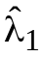 и 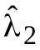, определяющие интервал [,], в котором с заданной вероятностью p находится истинное значение параметра λ.
Если оцениванию подлежат несколько параметров сигнала 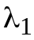, 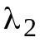, …, 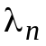, то говорят об оценивании вектора параметров 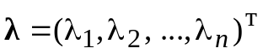.
Примерами задач оценивания параметра являются:
- измерение времени запаздывания сигнала s(t - τ), λ = τ ;
- измерение амплитудного множителя сигнала A s(t), λ = A ;
- измерение начальной фазы сигнала 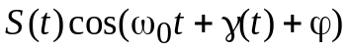, λ = ϕ.
В качестве примера оценивания вектора параметров можно назвать задачу совместного измерения времени запаздывания τ и доплеровского сдвига спектра сигнала Ω. В этом случае 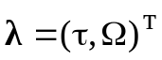.
Если отвлечься от конкретных особенностей перечисленных задач обнаружения, различения и оценивания, то их можно сформулировать следующим образом. Относительно принятого колебания y(t) высказывается ряд предположений, называемых гипотезами 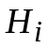, где i принадлежит множеству I, характер которого зависит от решаемой задачи. Так, для задачи обнаружения I = {0, 1}, т.е. на основе анализа колебания y(t) мы должны принять решение о том, какая из гипотез, 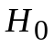: сигнал отсутствует, или 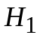: сигнал присутствует в y(t), является истинной, а какую следует отвергнуть.
Для задач различения I = {0, 1, …, М}. При этом, проанализировав колебание y(t), мы должны принять решение в пользу одной из М гипотез :
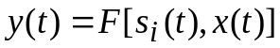, i = 1, 2, …, М, а остальные отвергнуть.
В задачах оценивания i принадлежит континуальному множеству, т. е.
i = λ и 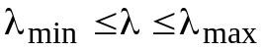. Аналогично формулируется задача и при оценивании вектора параметров.
Таким образом, все сформулированные задачи можно рассматривать как задачи принятия решения. Различие состоит лишь в числе проверяемых гипотез.
Приступая к решению сформулированных задач, мы должны опираться как на имеющиеся в нашем распоряжении предварительные (априорные) сведения, так и на само наблюдение y(t). Опережая события, можно сказать, что оптимальная процедура принятия решения состоит в наилучшем использовании априорной информации и самого наблюдения.
Остановимся более подробно на характере априорной информации. Эту информацию можно структурировать следующим образом:
- информация о сигнале;
- информация о помехе;
- информация о способе взаимодействия сигнала и помехи (о виде оператора F [•] );
- информация об априорных вероятностях проверяемых гипотез и о последствиях, связанных с ошибочными решениями.
Полезный сигнал может быть:
- детерминированной (не случайной) функцией времени 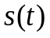, а в общем случае и пространственных координат 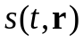, где – радиус-вектор рассматриваемой точки пространства;
- квазидетерминированной функцией времени и координат, зависящей от случайных параметров (начальная фаза, амплитуда, временное запаздывание и т.д.);
- реализацией случайного процесса, для описания которого необходимо задать функционал плотности вероятности (ФПВ).
Если рассматривать помеху как случайный процесс, то способы ее описания были подробно рассмотрены в предыдущем выпуске учебного пособия [1]. Заметим, однако, что на практике мы часто не имеем возможности полностью описать помеху, задав многомерную плотность вероятности (ПВ) при дискретном наблюдении или ФПВ при непрерывном. Возникает ситуация априорной неопределенности в отношении помехи, которую разделяют на параметрическую, когда ПВ помехи может быть задана с помощью конечного числа параметров, неизвестных наблюдателю, и непараметрическую, когда известны лишь общие характеристики ПВ помехи, обуславливающие ее принадлежность к определенному классу.
Что касается способа взаимодействия сигнала и помехи, , т.е. вида оператора F [•]. То наиболее часто ограничиваются случаем линейности этого оператора, считаю, что y(t) = s(t) + x(t). Помеху x(t) в этом случае называют аддитивной. Именно такую ситуацию и будем рассматривать в дальнейшем.
Априорные вероятности проверяемых гипотез задаются с помощью ПВ, вид которой зависит от числа гипотез. Так, для задачи обнаружения
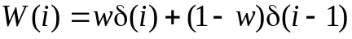,
где w – априорная вероятность гипотезы : y(t) = x(t); 1-w – априорная вероятность гипотезы : y(t) = s(t) + x(t); δ (•)– дельта-функция.

Для задачи различения
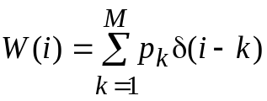,
где 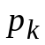– априорная вероятность гипотезы 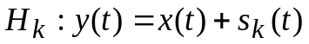, 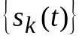 – известный набор сигналов.

В задачах оценивания параметра сигнала s(t, λ) может быть задана априорная плотность вероятности параметра сигнала W(λ). В случае векторного параметра задается совместная ПВ компонент вектора .
Чрезвычайно важной является информация о последствиях, связанных с ошибочными решениями (принятием ложной гипотезы в задачах обнаружения и различения, несовпадением оценки и истинного значения
параметра λ в задачах оценивания). Эта информация задается либо с помощью матрицы потерь для случая конечного числа гипотез, либо путем задания функции потерь, определяющей последствия, вызванные несовпадением и λ.
Матрица потерь для задач обнаружения и различения имеет вид 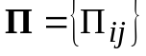, где 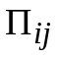– потери, связанные с принятием гипотезы , когда на самом деле справедлива гипотеза 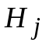. Обычно потери 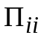, связанные с правильными решениями, принимают равными нулю. Так, для задачи обнаружения определяются потери 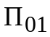, связанные с принятием решения о наличии сигнала при его отсутствии в анализируемом колебании y(t) ( такое решение называют ложной тревогой), и потери 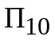, связанные с принятием решения о присутствии сигнала в то время, как y(t) содержит только помеху (такое решение называют пропуском сигнала). Для задач различения характеризует потери, связанные с перепутыванием сигналов 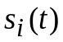 и 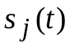.
Для задач оценивания параметров задается функция потерь 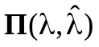, причем обычно ограничиваются случаем, когда функция потерь зависит от разности 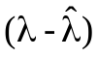. К числу наиболее употребительных относятся:
- квадратичная функция потерь = 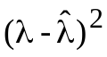;
- модульная функция потерь = 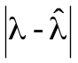;
- прямоугольная функция потерь 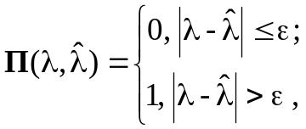 где ε – пор говое значение ошибки оценивания.
При синтезе устройств обработки сигналов большое значение имеет выбор критерия оптимальности. Применительно к задачам проверки гипотез, включая задачи оценивания, наиболее естественным является критерий минимального среднего риска, приводящий к так называемым байесовским решающим правилам.
При проверке М гипотез (задачи обнаружения и различения) выражение для среднего риска, как среднего значения дискретной случайной величины, имеет вид:
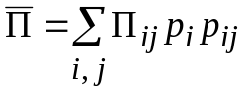, (1.1)
где 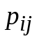 – условная вероятность решения в пользу гипотезы при истинности гипотезы . При этом 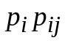 – безусловная вероятность перепутывания гипотез и .
Для задач оценивания
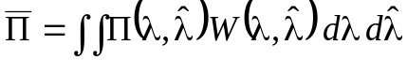,
где с учетом теоремы умножения можно записать 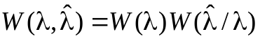.
С учетом сказанного, получим континуальный аналог выражения (1.1):
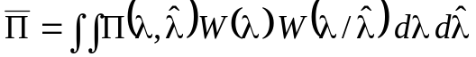.
Заметим, что в наиболее общем виде решающее правило – это способ разбиения пространства наблюдения Y на такие подпространства 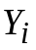, что при попадании наблюдения y∈Y в область принимается решение в пользу гипотезы . Такие решения по аналогии с оценками будем обозначать 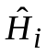.
Тип пространства Y зависит от характера наблюдения. При обработке n отсчетов Y представляет собой n-мерное вещественное пространство 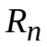 или комплексное пространство 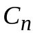 , если обрабатываемые отсчеты – комплексные числа (отсчеты комплексной огибающей). Наблюдение y является в этом случае вектором 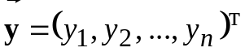 с вещественными или комплексными компонентами. При наблюдении непрерывной реализации y(t) на интервале [0, T] Y представляет собой функциональное пространство с теми или иными свойствами.
Совершенно очевидно, что 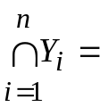∅ и 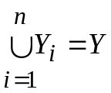. Структура решающего правила позволяет определить, к какой из указанных выше областей отнести полученное наблюдение 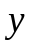 или y(t).
В зависимости от уровня априорной неопределенности проверяемые гипотезы могут быть простыми или сложными. При простой гипотезе наблюдаемые данные описываются полностью определенной ПВ при дискретном наблюдении или функционалом ПВ при непрерывном. Другими словами при простой гипотезе класс распределений 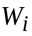, соответствующий описанию наблюдаемых данных при истинности i-й гипотезы, содержит одно и только одно распределение (ПВ или ФПВ).
Любую другую гипотезу называют сложной. М сложных гипотез называют параметрическими, если соответствующие им классы распределений отличаются друг от друга только значениями конечного числа параметров одного и того же распределения, описываемого известным законом. В противном случае гипотезы именуют непараметрическими.
Проиллюстрируем сказанное. Простой гипотезой является утверждение о том, что математическое ожидание нормальной случайной величины с неизвестным значением дисперсии 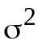 равно а. Для проверки гипотезы используется выборка из n независимых значений данной величины. Распределение вектора наблюдения описывается при этом полностью определенной ПВ вида
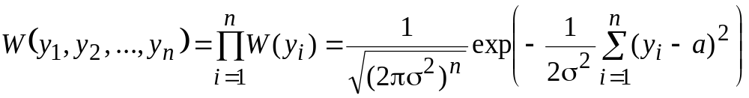.
Эта гипотеза превратится в сложную параметрическую, если неизвестна дисперсия , но распределение остается нормальным.
Примером непараметрической гипотезы будет утверждение о смещении плотности вероятности на величину а, принимаемое на основе n независимых значений данной случайной величины. Распределение вектора наблюдений в этом случае равно
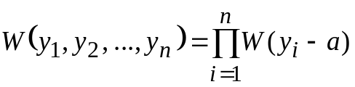,
где 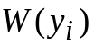 – произвольная ПВ, имеющая нулевую медиану (см. [2]).
Сформулируем задачи обнаружения в рамках приведенных определений. Примером проверки простых гипотез является задача обнаружения полностью известного сигнала s(t) на фоне нормального белого шума (НБШ) со спектральной плотностью мощности 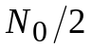. Наблюдение ведется на интервале [0, T].
Учитывая вид ФПВ нормального белого шума (см. [3]), получим:
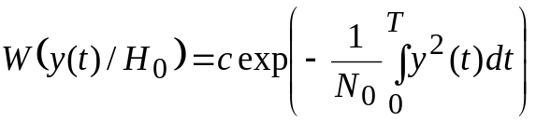;
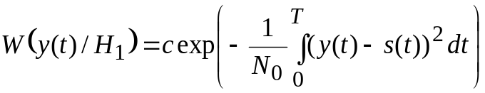. (1.2)
Как видно из приведенных выше соотношений, ФПВ по обеим гипотезам (– сигнала нет; – сигнал есть) полностью определены.
Аналогом (1.2) при дискретном наблюдении будут совместные плотности вероятности:
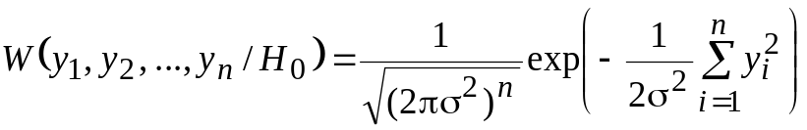;
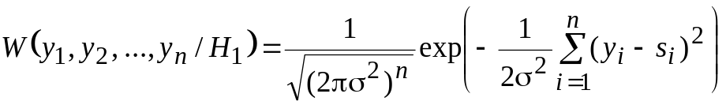,
где – дисперсия отсчетов шума, 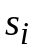 – отсчеты сигнала.
Пусть на фоне полностью определенного (заданного) НБШ решается задача обнаружения на интервале [0, T] радиосигнала со случайной начальной фазой ϕ: 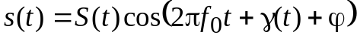, где параметры сигнала (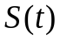 – огибающая сигнала, 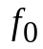– центральная частота в спектре сигнала, 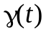 – закон угловой модуляции ) предполагаются известными. В этом случае речь идет о проверке простой гипотезы об отсутствии сигнала , в соответствии с которой против сложной гипотезы , при которой имеется множество ФПВ наблюдаемых данных
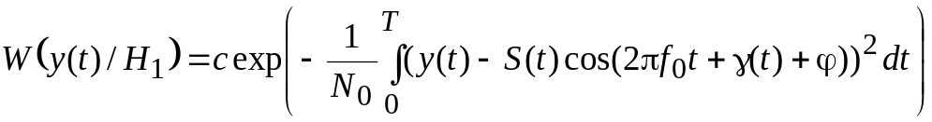,
определяемых неизвестными нам различными значениями начальной фазы сигнала ϕ. Если спектральная плотность мощности 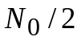 также неизвестна, то сложными параметрическими будут обе гипотезы и .
Примером задачи проверки непараметрических гипотез является обнаружение сигнала на основе обработки n отсчетов 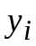, в условиях, когда известно, что распределение отсчетов 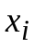 аддитивной помехи ( = + при наличии сигнала) имеет нулевую медиану, отсчеты независимы и однородны, т. е. подчиняются одному и тому же распределению W(x), которое может быть любым. Совместная ПВ наблюдаемых данных для гипотез и при этом имеют вид:
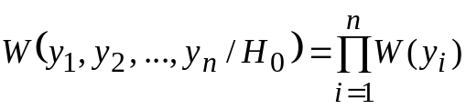; 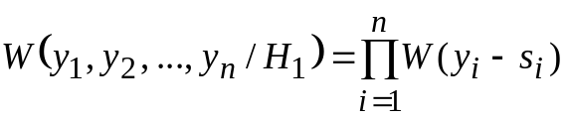.
Определим теперь структуру решающих правил, опираясь на сформулированный выше критерий минимального среднего риска. Рассмотрим задачу проверки двух простых гипотез и (обнаружение полностью известного сигнала на фоне полностью определенной помехи). Учитывая, что потери представляют собой случайную величину, принимающую значение с вероятностью 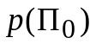 и с вероятностью 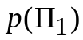, запишем выражение для средних потерь:
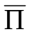=+.
Потери 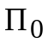 являются следствием пересечение (произведения) двух случайных событий:
- справедлива гипотеза ;
- решение принимается в пользу гипотезы .
По теореме умножения =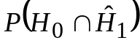=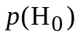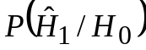. Аналогично, =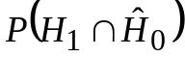=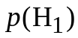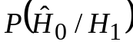. Условные вероятности ошибочных решений и в математической статистике принято называть вероятностями ошибок первого и второго рода, а в технических приложениях – вероятностями ложной тревоги и пропуска сигнала. Далее будут использоваться обозначения, принятые в [3] : =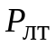 и =

